Suvestinė redakcija nuo 2015-01-01 iki 2015-11-30

Sprendimas paskelbtas: TAR 2010-05-26, i. k. 2010-00576


PASVALIO RAJONO SAVIVALDYBĖS TARYBA

SPRENDIMAS
DĖL PREKYBOS IR PASLAUGŲ TEIKIMO PASVALIO RAJONO SAVIVALDYBĖS VIEŠOSIOSE VIETOSE TVARKOS APRAŠO PATVIRTINIMO

2010 m. gegužės 26 d. Nr. T1-127
Pasvalys

Vadovaudamasi Lietuvos Respublikos vietos savivaldos įstatymo (Žin., 1994, Nr. 55-1049; 2008, Nr. 113-4290; 2009, Nr. 77-3165) 6 straipsnio 37 punktu, 16 straipsnio 2 dalies 36 punktu, Lietuvos Respublikos rinkliavų įstatymo (Žin., 2000, Nr. 52-1484, 2007, Nr. 101-4107) 11, 12, 13 straipsniais, Mažmeninės prekybos taisyklėmis, patvirtintomis Lietuvos Respublikos Vyriausybės 2001 m. birželio 11 d. nutarimu Nr. 697 (Žin., 2001, Nr. 51-1778), Prekybos savos gamybos žemės ūkio ir maisto produktais viešose vietose rekomendacijų aprašu, patvirtintu Lietuvos Respublikos žemės ūkio ministro 2009 m. gegužės 15 d. įsakymu Nr. 3D-357 (Žin., 2009, Nr. 61-2443), Pasvalio rajono savivaldybės taryba nusprendžia:
1.Patvirtinti:
1.1. Prekybos ir paslaugų teikimo Pasvalio rajono savivaldybės viešosiose vietose tvarkos aprašą (pridedama);
1.2. Pasvalio rajono savivaldybės viešąsias vietas, kuriuose galima prekiauti ar teikti paslaugas (pridedama).
1.3. Vietinės rinkliavos už leidimą prekiauti ar teikti paslaugas Pasvalio rajono savivaldybės viešosiose vietose nuostatus (pridedama).
2. Pripažinti netekusiais galios:
2.1. Pasvalio rajono savivaldybės tarybos 1997 m. birželio 18 d. sprendimą Nr. 42 „Dėl prekybos viešose vietose taisyklių“
2.2. Pasvalio rajono savivaldybės tarybos 2001 m. vasario 7 d. sprendimą Nr. 8 „Dėl Savivaldybės tarybos 1997 06 18 sprendimo Nr. 42 „Dėl prekybos viešose vietose taisyklių“ dalinio pakeitimo ir papildymo“.
2.3. Pasvalio rajono savivaldybės tarybos 2006 m. rugsėjo 28 d. sprendimo Nr. T1-207 „Dėl vietinių rinkliavų nuostatų patvirtinimo“ 2 punktą.
3. Sprendimas įsigalioja nuo 2010 m. liepos 1 d.

Savivaldybės meras Gintautas Gegužinskas

PATVIRTINTA
Pasvalio rajono savivaldybės tarybos
2010 m. gegužės 26 d. sprendimu Nr. T1-127

PREKYBOS IR PASLAUGŲ TEIKIMO PASVALIO RAJONO SAVIVALDYBĖS VIEŠOSIOSE VIETOSE TVARKOS APRAŠAS

I. BENDROSIOS NUOSTATOS

1. Prekybos ir paslaugų teikimo Pasvalio rajono savivaldybės viešosiose vietose tvarkos aprašas (toliau - Aprašas) reglamentuoja prekybą ar paslaugų teikimą Pasvalio rajono savivaldybės tarybos (toliau - Savivaldybės tarybos) nustatytose Savivaldybės viešosiose vietose bei leidimo, už kurį mokama Savivaldybės tarybos nustatyta rinkliava, išdavimą.
2. Prekiauti ar teikti paslaugas galima:
2.1. Pasvalio rajono savivaldybės viešosiose vietose, patvirtintose Savivaldybės tarybos sprendimu;
2.2. Renginių metu, jų organizavimo vietose, nustatytose Renginių organizavimo Pasvalio rajono savivaldybės viešosiose vietose tvarkoje;
2.3. asmenims, prekiaujantiems Pasvalio mieste – aikštelėje prekybai Rūtų g.
Papildyta punktu:
Nr. T1-166, 2013-06-26, paskelbta TAR 2013-06-26, i. k. 2013-01941
Punkto pakeitimai:
Nr. T1-105, 2014-05-28, paskelbta TAR 2014-05-29, i. k. 2014-05815

3. Aprašas galioja Pasvalio rajono savivaldybės teritorijoje ir jo privalo laikytis visi juridiniai ir fiziniai asmenys, įstatymų nustatyta tvarka įregistravę savo veiklą ar turintys teisę prekiauti be verslo liudijimo ir norintys prekiauti ar teikti paslaugas viešosiose vietose.
Aprašas nereglamentuoja prekybos ir paslaugų teikimo turgavietėse (prekyvietėse).
4. Pagrindinės Apraše vartojamos sąvokos:
4.1. Viešoji vieta - savivaldybės teritorijoje esanti savivaldybei ar valstybei nuosavybės teise priklausanti ar patikėjimo teise valdoma teritorija (išskyras išnuomotą ar perduotą naudotis teritoriją), kurioje teikiamos paslaugos, taip pat vykdoma prekyba nuo (iš) laikinųjų prekybos įrenginių, paviljonų, prekybai pritaikytų automobilių ar priekabų, lauko kavinių ir kt.
4.2. Prekyba - ūkinė-komercinė veikla, susijusi su prekių gamyba, pirkimu, pardavimu ir vartojimu viešosiose vietose.
4.3. Pardavėjas - asmuo, (juridiniai asmenys, verslo liudijimą įsigiję fiziniai asmenys, taip pat fiziniai asmenys teisės aktų nustatyta tvarka turintys teisę prekiauti be verslo liudijimo) kuris verčiasi mažmenine prekyba viešosiose vietose.
4.4. Paslaugos - ūkinė-komercinė veikla, susijusi su paslaugų (aptarnavimo, nuomos ir kt.) teikimu viešosiose vietose.
4.5. Paslaugų teikėjas - asmuo, Lietuvos Respublikos teisės aktų nustatyta tvarka įregistravęs veiklą ar turintis teisę vykdyti veiklą be verslo liudijimo ir teikiantis paslaugas viešosiose vietose.
4.6. Savos gamybos žemės ūkio ir maisto produktai - savo ūkyje išauginti, apdoroti, pagaminti ar perdirbti augalininkystės, gyvulininkystės, paukštininkystės, žvėrininkystės, bitininkystės ir žuvininkystės produktai, taip pat savo ūkyje išauginti ekologiški, išskirtinės kokybės ir tautinio paveldo žemės ūkio ir maisto produktai, jurų ar vidaus vandenyse sugautos žuvys ir iš jų pagaminti gaminiai bei natūraliai užaugusios ar užaugintos miško uogos, arbatžolės, prieskoniai, vaistažolės, grybai, skirti žmonių mitybai ir (ar) paruošti žmonėms vartoti.
4.7. Gyvūniniai maisto produktai - iš gyvūnų gauti ir (ar) pagaminti maisto produktai: mėsa ir valgomieji jos subproduktai, paukštiena, žuvys ir iš jų pagaminti gaminiai, pienas ir jo gaminiai, naminių paukščių kiaušiniai, natūralus medus.
4.8. Negyvūniniai maisto produktai - iš augalų ir (ar) jų dalių gauti produktai, naudojami maistui: augalai ir jų dalys, javai, valgomosios daržovės, valgomieji vaisiai, uogos, grybai ir iš jų pagaminti gaminiai.
4.9. Laikini prekybos įrenginiai - tai sukomplektuota ir lauke pastatyta įranga, skirta prekybai (vežimėliai, prekystaliai, stendai ir kt.).
4.10, Laikini įrenginiai paslaugai teikti - tai sukomplektuota ir lauke pastatyta arba judanti tam tikru nustatytu maršrutu įranga, skirta paslaugai teikti (bevariklės transporto priemonės, pramoginės transporto priemonės, batutai, atrakcionai, valtys, laivai ir kt.).
4.11. Leidimas - dokumentas, suteikiantis teisę verstis mažmenine prekyba ar teikti paslaugas konkrečiose Savivaldybės tarybos patvirtintose viešosiose vietose (toliau - Leidimas).
Kitos Apraše vartojamos sąvokos suprantamos taip, kaip jos apibrėžtos teisės aktais.

II. LEIDIMŲ PREKIAUTI AR TEIKTI PASLAUGAS IŠDAVIMAS

5. Leidimus prekiauti ar teikti paslaugas išduoda:
5.1. Visoje Pasvalio rajono teritorijoje - Administracijos direktorius;
5.2. seniūnijos teritorijoje - Seniūnijos seniūnas.
6. Leidimas išduodamas laikotarpiui nuo vienos dienos iki vienerių metų (veiklos vykdymo laikotarpis nurodomas leidime), bet ne ilgiau kaip iki kalendorinių metų pabaigos. Renginių metu - ne ilgesniam laikotarpiui negu jų trukmė.
7. Leidimo formą, ir kitas su Leidimų išdavimu susijusias dokumentų formas tvirtina Savivaldybės administracijos direktorius,
8. Pardavėjai ar paslaugų teikėjai, norintys įsigyti Leidimą, Pasvalio rajono savivaldybės administracijai ar jos struktūriniam teritoriniam padaliniui - seniūnijai pateikia:
8.1. nustatytos formos prašymą;
8.2. įmonės įregistravimo pažymėjimo (juridiniai asmenys), verslo liudijimo arba individualios veiklos vykdymo pažymos ar kito dokumento, suteikiančio teisę vykdyti veiklą (pvz.: Lietuvos tautodailininkų sąjungos nario pažymėjimą, tautinio paveldo produkto sertifikatą ir kt.), kopiją;
8.3. Valstybinės maisto ir veterinarijos tarnybos išduotą maisto tvarkymo subjekto patvirtinimo pažymėjimo kopiją (maisto tvarkymo subjektai).
9. Pardavėjai ar paslaugų teikėjai, norintys gauti Leidimą prekiauti ar teikti paslaugas renginių metu, pateikia šio Aprašo 8.1 - 8.3 punktuose nurodytus dokumentus ir renginio organizatoriaus sutikimą.
10. Paslaugų teikėjai, norintys teikti paslaugas lauko kavinėse, esančiose prie esamos maitinimo įmonės stacionaraus pastato, prieš tai parengia ir suderina vietos planą (schemą) su savivaldybės administracijos Teritorijų planavimo ir ūkio plėtros skyriaus vyriausiuoju specialistu (Savivaldybės architektu) bei seniūnijos, kurios teritorijoje yra prekiaujama, seniūnu.
11. Už pateiktų dokumentų ir duomenų teisingumą atsako dokumentus Leidimui gauti pateikęs asmuo.
12. Leidimai registruojami Leidimų registracijos žurnaluose.
13. Leidimai neišduodami, jeigu pateikti ne visi reikalingi dokumentai ir pareiškėjas neįvykdo reikalavimo pateikti trūkstamus dokumentus.
14. Asmuo, pametęs ar kitaip praradęs Leidimą ir norintis gauti pakartotinį leidimą, kreipiasi į Savivaldybės administracijos direktorių ar seniūnijos seniūną pateikdamas prašymą. Pakartotinis Leidimas išduodamas nemokamai,
15. Leidimas panaikinamas:
15.1. kai išaiškėja, kad Leidimo turėtojas nurodė klaidingus duomenis dokumentuose Leidimui gauti.
15.2. kai gaunamas kontroliuojančių institucijų siūlymas naikinti Leidimą už mažmeninės prekybos taisyklių, veterinarinių sanitarinių taisyklių, švaros ir tvarkymo taisyklių, atliekų tvarkymo taisyklių pažeidimus, finansinės drausmės pažeidimus, už pažeidimus, kuriais kėsinamasi į viešąją tvarką, ir kitus su vykdoma veikla susijusius pažeidimus.
16. Leidimo turėtojas negali jo perduoti kitiems asmenims, išskyrus verslo liudijime įrašytiems asmenims.

III. REIKALAVIMAI PARDAVĖJAMS AR PASLAUGŲ TEIKĖJAMS, NORINTIEMS
PREKIAUTI AR TEIKTI PASLAUGAS

17. Pardavėjas ar paslaugų teikėjas prekybos ar paslaugos teikimo vietoje privalo turėti:
17.1. Leidimo originalą;
17.2. darbo pažymėjimą (juridiniai asmenys);
17.3. įmonės įregistravimo pažymėjimo kopiją, patvirtintą teisės aktų nustatyta tvarka, verslo liudijimą arba individualios veiklos vykdymo pažymą arba atitinkamų institucijų išduoto dokumento kopiją, patvirtinančią veiklos teisėtumą, kai asmenų, norinčių prekiauti ar teikti paslaugas, veiklą reglamentuoja kiti teisės aktai.
18. Pardavėjai ar paslaugų teikėjai privalo:
18.1. laikytis darbo saugos, priešgaisrinės apsaugos, higienos reikalavimų;
18.2. užtikrinti parduodamų maisto produktų atitikimą teisės aktų nustatytus ženklinimo reikalavimus, pateikti pirkėjui tik saugius ir kokybiškus produktus;
18.3. dėvėti tvarkingą ir švarią aprangą, segėti kortelę, kurioje nurodytas prekiautojo vardas, pavardė, - jei fizinis asmuo, ir juridinio asmens pavadinimas, kodas, buveinė, pareigos, vardas, pavardė, - jei juridinis asmuo;
18.4. neprekiauti, jei serga ar įtaria, kad serga, ir turi bent vieną iš šių požymių: viduriavimas, vėmimas, karščiavimas, užkrėsta ar atvira žaizda, odos liga arba yra ligų, kurios gali būti perduodamos per maistą, nešiotojas;
18.5. naudoti svarsčius, svarstykles ir kitus matavimo prietaisus, naudojamus prekių masei, tūriui, ilgiui nustatyti, su galiojančiu patikros žymeniu;
18.6. garantuoti kultūringą pirkėjų aptarnavimą, tiksliai sverti ir atsiskaityti;
18.7. tvarkyti paskirtą prekybos vietą, neteršti jos atliekomis ir šiukšlėmis;
19. Pardavėjai, prekiaujantys savos gamybos žemės ūkio ir maisto produktais, be Leidimo originalo prekybos vietoje privalo turėti asmens medicininę knygelę (sveikatos pasą) 048/a) ir vieną iš šių dokumentų:
19.1. ūkininkai - ūkininko ūkio pažymėjimą arba žemės ūkio valdos registravimo pažymėjimą ir pažymą iš valstybės įmonės žemės ūkio informacijos ir kaimo verslo centro apie žemės ūkio valdoje vykdomas pagrindinę bei papildomas žemės ūkio ekonomines veiklas, jeigu prekiauja savos gamybos žemės ūkio ar iš jų pagamintais maisto produktais; į
19.2. bitininkai, prekiaujantys bitininkystės produktais, - bityno pasą, išduotą teisės aktų nustatyta tvarka, arba pažymą apie bičių šeimų registravimą ūkinių gyvūnų registre, jeigu prekiauja savos gamybos medumi;
19.3. sodininkai, prekiaujantys savo vaisiais, uogomis, daržovėmis - nustatytos formos sodininkų bendrijos nario pažymėjimą, išduotą teisės aktų nustatyta tvarka;
19.4. prekiaujantieji ekologiškais žemės ūkio ir maisto produktais - prekybos-ekologinės gamybos ūkio sertifikatą, išduotą teisės aktų nustatyta tvarka;
19.5. prekiaujantieji išskirtinės kokybės žemės ūkio ir maisto produktais - išskirtinės kokybės produkto sertifikatą, išduotą teisės aktų nustatyta tvarka;
19.6. prekiaujantieji tautinio paveldo produktais - tautinio paveldo produkto sertifikatą, išduotą teisės aktų nustatyta tvarka. Tautinio paveldo produktai turi būti pažymėti tautinio paveldo ženklu (vaizdinis žymuo, rodantis, kad gaminys, produktas yra sertifikuotas tautinio paveldo produktas);
19.7. prekiaujantieji žuvininkystės produktais - įmonės vadovo ar jo įgalioto asmens patvirtintą įmonės registravimo pažymėjimo arba verslo liudijimo kopiją.
20. Pardavėjai, prekiaujantys savos gamybos žemės ūkio ir maisto produktais, privalo laikytis reikalavimų gyvūniniams ir negyvūniniams maisto produktams, nustatytų Prekybos savos gamybos žemės ūkio ir maisto produktais viešose vietose rekomendacijų apraše, patvirtintame Lietuvos Respublikos žemės ūkio ministro 2009 m. gegužės 15 d. įsakymu Nr. DV-3D-357.
21. Pardavėjui ar paslaugos teikėjui draudžiama:
21.1. parduoti prekes, kurių mažmeninė prekyba uždrausta Lietuvos Respublikos įstatymais ir kitais teisės aktais;
21.2. parduoti prekes, kurių tinkamumo naudoti terminas pasibaigęs;
21.3. prekiauti prekėmis, savos gamybos žemės ūkio ir maisto produktais ar teikti paslaugas, jeigu jos neatitinka Lietuvos Respublikos įstatymuose, techniniuose reglamentuose ir kituose teisės aktuose nustatytų reikalavimų;
21.4. prekiauti nuo dėžių, turėklų, atramų, grindinio ir kt.;
21.5. prekiauti ar teikti paslaugas kitose nei Leidime nurodytose vietose.
22. Pardavėjas ar paslaugų teikėjas privalo laikytis Lietuvos Respublikos įstatymų, Vyriausybės nutarimų ir kitų teisės aktų, reglamentuojančių prekybą ir paslaugų teikimą.
23. Prekybos ir paslaugų teikimo vietoje naudojami įrenginiai turi būti visiškai sukomplektuoti, švarūs, tvarkingi, nesurūdiję, nesulankstyti.
24. Paslaugas teikiantys asmenys atsako už įrenginių ir teikiamų paslaugų saugumą.
25. Pasibaigus Leidimo galiojimo laikui prekiauti ar teikti paslaugas laikinajame statinyje, pardavėjas ar paslaugų teikėjas per 30 dienų privalo laikinąjį statinį nukelti, sutvarkyti statinio vietą, savo lėšomis atstatyti sugadintą dangą. Nenukėlus statinio ir nesutvarkius statinio buvimo vietos, pardavėjas ar paslaugų teikėjas ne ginčo tvarka padengia Seniūnijos patirtas išlaidas sutvarkant statinio vietą.

VI. BAIGIAMOSIOS NUOSTATOS

26. Šio Aprašo laikymąsi kontroliuoja Savivaldybės administracija, jos struktūriniai teritoriniai padaliniai - seniūnijos, Policijos komisariatas ir kitos valstybės bei savivaldybės institucijos, kurioms teisės aktų nustatyta tvarka suteikti atitinkami įgaliojimai.
27. Asmenys, pažeidę šį Aprašą, atsako Lietuvos Respublikos įstatymų nustatyta tvarka.

Pasvalio rajono savivaldybės tarybos
2010 m. gegužės 26 d. sprendimu Nr. T1-127

PASVALIO RAJONO SAVIVALDYBĖS VIEŠOSIOS VIETOS, KURIUOSE GALIMA
PREKIAUTI AR TEIKTI PASLAUGAS

1. Daujėnų seniūnija:
1.1. Girsūdų kaime - aikštelė prie Žaliosios ir Pasvalio gatvių sankryžos skvero (schema pridedama).
2. Joniškėlio apylinkių seniūnija;
2.1. Narteikių kaime – Mūšos gatvėje, prie G. Povilionio įmonės pastato (schema pridedama);
Punkto pakeitimai:
Nr. T1-166, 2013-06-26, paskelbta TAR 2013-06-26, i. k. 2013-01941

2.2. Meškalaukio kaime - aikštelė prie parduotuvės (schema pridedama);
2.3. Norgėlų kaime - aikštelė prie Pasvalio kultūros centro Norgėlų skyriaus pastato (schema pridedama).
3. Krinčino seniūnija:
3.1. Krinčino miestelyje - aikštelė prie Seniūnijos administracinio pastato, Žalgirio g.
18, Krinčinas (schema pridedama);
3.2. Pajiešmeniųkaime - aikštelė prie parduotuvės (schema pridedama);
3.3. Kraštų kaime - aikštelė prie vaikų dienos centro (schema pridedama);
4. Namišių seniūnija:
4.1. Namišių kaime - aikštelė prie Pasvalio kultūros centro Namišių skyriaus pastato (schema pridedama);
4.2, Kiemėnų kaime - aikštelė prie parduotuvės (schema pridedama).
5. Pasvalio apylinkių seniūnija:
5.1. Ustukių kaime - aikštelė prie Pasvalio kultūros centro Ustukių skyriaus pastato (schema pridedama);
5.2. Diliauskų kaime - aikštelė prieš Atžalyno bendruomenės skverą (schema pridedama);
5.3. Valakėlių kaime - aikštelė prie Pasvalio kultūros centro Valakėlių skyriaus pastato (schema pridedama);
6. Pumpėnų seniūnija:
6.1. Pumpėnų miestelyje - aikštelė prekybai Pasvalio gatvėje (schema pridedama);
6.2. Kriklinių kaime - prie bendruomenės pastato (schema pridedama);
6.3. Vilkiškių kaime - prie parduotuvės (schema pridedama);
6.4. Rinkūnų kaime - prie mokyklos pastato (schema pridedama);
6.5. Kalno kaime - prie parduotuvės „Jurgėnų kalnas“ (schema pridedama).
7. Pušaloto seniūnija:
7.1. Pušaloto miestelyje - prie pastato Savanorių g. 15, Pušalotas (schema pridedama);
7.2. Mikoliškio kaime - už bendruomenės namų pastato (schema pridedama).
8. Saločių seniūnija:
8.1. Saločių miestelyje - aikštelė prekybai Vytauto gatvėje (schema pridedama);
8.2. Raubonių kaime - aikštelė prie Pasvalio kultūros centro Raubonių skyriaus pastato (schema pridedama).
9. Vaškų seniūnija:
9.1. Vaškų miestelyje - aikštelė prekybai Stoties gatvėje (schema pridedama);
9.2. Nairių kaime - aikštelė prie Pasvalio kultūros centro Nairių skyriaus pastato (schema pridedama);
9.3. Gružių kaime - aikštelė priešais parduotuvę (schema pridedama).
10. Joniškėlio miesto seniūnija:
10.1. G. Petkevičaitės-Bitės gatvėje - prie pastato Nr. 3 maisto produktais (schema pridedama).
Papildyta punktu:
Nr. T1-166, 2010-07-26, paskelbta TAR 2010-07-26, i. k. 2010-00833

11. Pasvalio miesto seniūnija:
11.1. Pasvalio smegduobių parke (schema pridedama);
11.2. Pasvalio mieste – aikštelė prekybai Rūtų g. (schema pridedama);
Papildyta punktu:
Nr. T1-166, 2013-06-26, paskelbta TAR 2013-06-26, i. k. 2013-01941
Punkto pakeitimai:
Nr. T1-105, 2014-05-28, paskelbta TAR 2014-05-29, i. k. 2014-05815

11.3. Pasvalio mieste – aikštelė paslaugoms tarp pastatų Taikos g. Nr. 20 – Nr. 22 (schema pridedama).
Papildyta punktu:
Nr. T1-127, 2014-06-25, paskelbta TAR 2014-06-27, i. k. 2014-09263

Papildyta punktu:
Nr. T1-166, 2010-07-26, paskelbta TAR 2010-07-26, i. k. 2010-00833

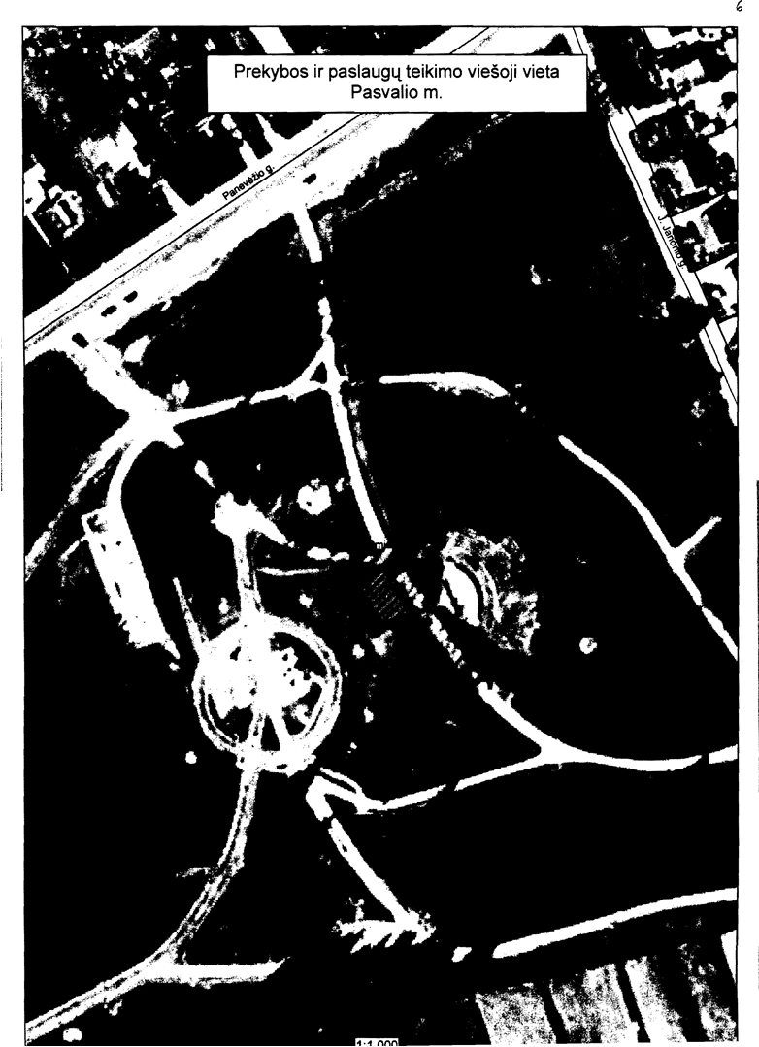
Papildyta priedu:
Nr. T1-166, 2010-07-26, paskelbta TAR 2010-07-26, i. k. 2010-00833

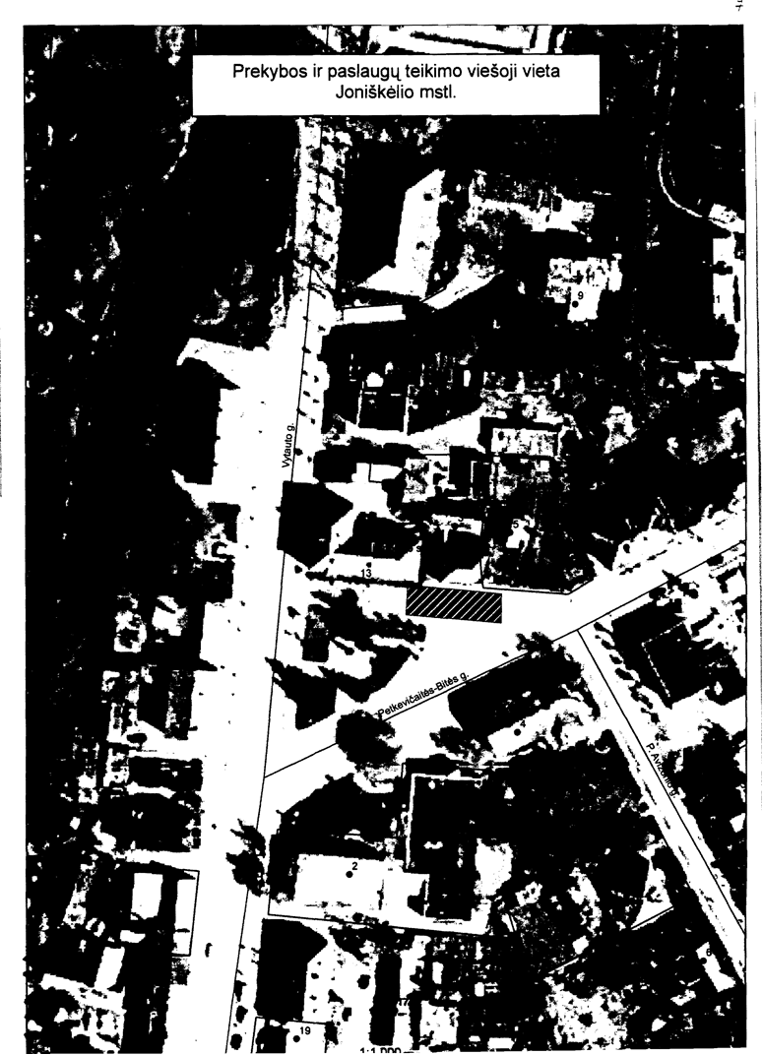
Papildyta priedu:
Nr. T1-166, 2010-07-26, paskelbta TAR 2010-07-26, i. k. 2010-00833

PATVIRTINTA
Pasvalio rajono savivaldybės tarybos
2010 m. gegužės 26 d. sprendimu Nr. T1-127

VIETINĖS RINKLIAVOS UŽ LEIDIMĄ PREKIAUTI AR TEIKTI PASLAUGAS PASVALIO RAJONO SAVIVALDYBĖS VIEŠOSIOSE VIETOSE NUOSTATUS

I. BENDROSIOS NUOSTATOS

1. Vietinė rinkliava už leidimą prekiauti ar teikti paslaugas Pasvalio rajono savivaldybės tarybos (toliau - Savivaldybės tarybos) nustatytose viešosiose vietose išdavimą yra Savivaldybės tarybos nustatyta privaloma įmoka rinkliavos mokėtojams, prekiaujantiems ar teikiantiems įvairias paslaugas nuo (iš) laikinųjų prekybos įrenginių, kioskų paviljonų, prekybai pritaikytų automobilių ar priekabų, lauko kavinių ir kt.
2. Vietinė rinkliava netaikoma;
2.1. asmenims, prekiaujantiems nuomojamose ir privačiose valdose (kai mokamas žemės arba žemės nuomos mokestis) bei prekyvietėse;
2.2. Savivaldybės biudžetinėms įstaigoms.
3. Rinkliavą moka fiziniai ir juridiniai asmenys.

II. VIETINĖS RINKLIAVOS DYDŽIAI

4. Vietinė rinkliava už leidimo prekiauti ar teikti paslaugas išdavimą (vieną vietą) Savivaldybės tarybos nustatytose viešosiose vietose:
4.1. Visoje Pasvalio rajono savivaldybės teritorijoje:
4.1.1. vienai parai – 4,34 Eur;
4.1.2. vienam mėnesiui – 14,48 Eur;
4.1.3. vieneriems metams – 57,92 Eur.
4.2. seniūnijoje:
4.2.1. vienai parai – 1,74 Eur;
4.2.2. vieną mėnesį – 5,79 Eur;
4.2.3. vieneriems metams – 28,96 Eur.
4.3. kultūrinių, sporto ir kitų masinių renginių metu vienai parai:
4.3.1. Pasvalio ir Joniškėlio miestuose – 5,79 Eur;
4.3.2. kaimiškoje seniūnijoje – 2,90 Eur.
Punkto pakeitimai:
Nr. T1-233, 2014-11-27, paskelbta TAR 2014-12-01, i. k. 2014-18228

III. VIETINĖS RINKLIAVOS GRĄŽINIMAS IR LENGVATOS VIETINIŲ RINKLIAVŲ MOKĖTOJAMS

5. Sumokėta vietinė rinkliava grąžinama jos mokėtojui, jei jis pateikia prašymą per vieną mėnesį nuo jos sumokėjimo šiais atvejais:
5.1. kai sumokėta daugiau negu nustatyta Savivaldybės tarybos;
5.2. jeigu leidimu nepasinaudota dėl priežasčių, nepriklausančių nuo rinkliavos mokėtojo.
6. Vietinė rinkliava neimama už suteiktą vietą prekiauti komercinio renginio metu iš šio
renginio rėmėjų.

VI. BAIGIAMOSIOS NUOSTATOS

7. Asmenys, pažeidę šiuos nuostatus, atsako Lietuvos Respublikos įstatymų nustatyta tvarka.
____________________

Pakeitimai:

1.
Pasvalio rajono savivaldybės taryba, Sprendimas
Nr. T1-166, 2010-07-26, paskelbta TAR 2010-07-26, i. k. 2010-00833
Dėl Pasvalio rajono savivaldybės tarybos 2010 m. gegužės 26 d. sprendimo Nr. T1-127 „Dėl Prekybos ir paslaugų teikimo Pasvalio rajono savivaldybės viešosiose vietose tvarkos aprašo patvirtinimo“ pakeitimo

2.
Pasvalio rajono savivaldybės taryba, Sprendimas
Nr. T1-166, 2013-06-26, paskelbta TAR 2013-06-26, i. k. 2013-01941
Dėl Pasvalio rajono saviavldybės tarybos 2010 m. gegužės 26 d. sprendimo Nr. T1-127 „Dėl Prekybos ir paslaugų teikimo Pasvalio rajono savivaldybės viešosiose vietose tvarkos aprašo patvirtinimo“ pakeitimo

3.
Pasvalio rajono savivaldybės taryba, Sprendimas
Nr. T1-105, 2014-05-28, paskelbta TAR 2014-05-29, i. k. 2014-05815
Dėl Pasvalio rajono savivaldybės tarybos 2010 m. gegužės 26 d. sprendimo Nr. T1-127 „Dėl Prekybos ir paslaugų teikimo Pasvalio rajono savivaldybės viešosiose vietose tvarkos aprašo patvirtinimo“ pakeitimo

4.
Pasvalio rajono savivaldybės taryba, Sprendimas
Nr. T1-127, 2014-06-25, paskelbta TAR 2014-06-27, i. k. 2014-09263
Dėl Pasvalio rajono savivaldybės tarybos 2010 m. gegužės 26 d. sprendimo Nr. T1-127 „Dėl Prekybos ir paslaugų teikimo Pasvalio rajono savivaldybės viešosiose vietose tvarkos aprašo patvirtinimo“ pakeitimo

5.
Pasvalio rajono savivaldybės taryba, Sprendimas
Nr. T1-233, 2014-11-27, paskelbta TAR 2014-12-01, i. k. 2014-18228
Dėl Pasvalio rajono savivaldybės tarybos 2010 m. gegužės 26 d. sprendimo Nr. T1-127 „Dėl prekybos ir paslaugų teikimo Pasvalio rajono savivaldybės viešosiose vietose tvarkos aprašo patvirtinimo“ pakeitimo

